V4 - 2 Kanalige Servosteuerung 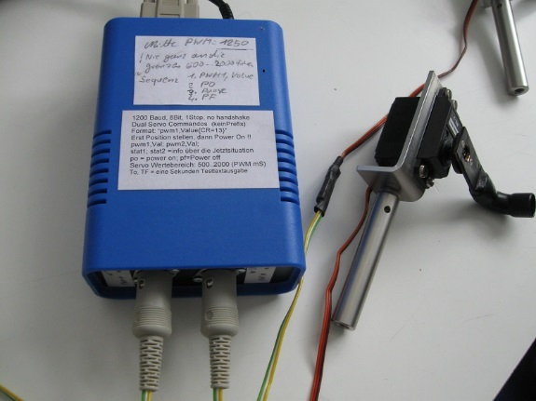
Christof Ermer 19.11 .2015
mit µC=ATTiny2313
UART 1200 Baud, 8Bit, 1 Stop, kein Hardware Handshake
Intern läuft der µProzessor auf 8Mhz.
50HZ PWM Servos arbeiten jedoch etwa vom 1 Millisekunde bis 2 Millisekunden.
Also ist nur ein PWM von 1000 bis 2000 Sinnvoll.
Nach dem Einschalten wird 1500 ausgegeben…(~etwa Mitte)
Es ist explizit erst der „PWM1,nn“Wert zu stellen und dann mit „PO<13>“ einzuschalten.
Format des Befehls:
Jede Textausgabe wird mit einem CarriageReturn ( 13 ) abgeschlossen.
Jeder Input-Befehl wird mit einem CR ( 13 ) akzeptiert.

Sinvolle Sequenz:
PO<13> (Power On) <13=Carriage Return = 13
Pwm1,Value [1000..2000] <13> ; PO<13> (Power on);
Warten ~1Sekunde;
PF<13> (Power Off)

DEFAULT VOM STARTWEG IST
AutoPower OFF ~1 Sekunde eingestellt
PWM = 1500 = MITTE
PING<13> - „Pong“
NEU Dazugekommen: Device <13> " Plastik Box-Dual-Servo"

PWM1,{WERT} Kanal 1 wird auf WERT gestellt + Carriage Return
PWM2,{WERT} Kanal 2 wird auf WERT gestellt + Carriage Return
MANUELLER MODE:
GETMODE <13> Byterückgabe gu8Mode ,
#define MODE_PREFIX_ENABLE 0x01
#define MODE_TX_TRAFFIC 0x02
#define MODE_SERVOS_ACTIVE 0x04
#define MODE_SERVOS_POWERFALLBACK 0x08
STAT1 oder Stat2 <13> gibt gewählte reale PWM zurück 2000….3000
,PF, PO Servos POWER OFF, POWER ON
TF, #3TO Test UART Sekunden TX Off/On “=^=”
ICR,[0..65535] Stellt die Zeit Basis des Rückstell-Vergleichs Timers um. Default 10000.

COM-USB = Driver von Prolific USB-to-Serial-Controller

